Lj3 p3; stad van de toekomst

Les 2 vrijdag 12-2-2021

# Ruimtelijke ordening

**Ruimtelijke ordening en planologie is gericht op de zorg voor een goede en gezonde fysieke leefomgeving en het verbeteren van de ruimtelijke kwaliteit.**

Het hoofddoel van de ruimtelijke ordening en planologie is te zorgen voor een zo goed mogelijke leefomgeving: er moeten genoeg huizen gebouwd worden, maar er moet ook genoeg ruimte blijven voor natuur. Bedrijven moeten de kans krijgen zich uit te breiden, maar dit mag niet ten koste gaan van de luchtkwaliteit. De bereikbaarheid over de weg is heel belangrijk, maar de leefbaarheid in de wijk ook. Kortom, het gaat erom verschillende activiteiten op zo’n manier in de ruimte te plaatsen dat er zo veel mogelijk ruimtelijke kwaliteit ontstaat. Nu is de ruimte in Nederland schaars, zeker in de Randstad. De vraag naar ruimte (de ruimteclaim) voor wonen, werken en natuur is groter dan het beschikbare oppervlak. Dit betekent dat planologen en stedenbouwkundigen enerzijds altijd op zoek zijn naar slimme oplossingen om zo veel mogelijk activiteiten met elkaar te combineren in een klein gebied. Anderzijds moeten de omgevingsdeskundigen zich ook wel eens hard maken om bijvoorbeeld woningbouw te weren uit een belangrijk natuurgebied. De afweging welke activiteiten waar het beste kunnen plaatsvinden, behoort tot het hart van de ruimtelijke ontwikkeling en planologie. We zien hierna dat de maatschappij hierin een allesbepalende rol heeft en dat het verleden en de toekomst zorgen voor dynamiek in het vakgebied.

**Ruimtelijke ordening en planologie** worden vaak in één adem genoemd. Toch is het niet voor niets dat er twee verschillende termen worden gebruikt. Het verschil tussen beide is dat ruimtelijke ordening het praktische handelen weergeeft: bijvoorbeeld het bestemmen van grond tot bouwgrond, zodat op die plek huizen gebouwd kunnen worden.

**Planologie** is de wetenschap die daarvoor de kennis aanreikt. Een planoloog heeft kennis en instrumenten om een afweging te kunnen maken of een gebied geschikt is om er huizen te bouwen en waar dan die intensieve veehouderijen zich precies zouden kunnen vestigen en wat er precies moet gebeuren om de bouw mogelijk te maken.

*Ruimtelijke ontwikkeling:* Het bouwen zelf gebeurt niet door planologen. De tekeningen van hoe gebouwen eruit moeten zien, komt voor rekening van **bouwkundigen en architecten.** Zij houden zich op gebouwniveau bezig met de inrichting, maar moeten daarbij natuurlijk ook rekening houden met de omgeving. **Stedenbouwkundigen** zijn, net als planologen, ook ruimtelijke ontwikkelaars. Zij houden zich meer bezig met de verbeelding van het plan: zij tekenen impressies van het straatbeeld, maken keuzes over het materiaal dat in de openbare ruimte gebruikt wordt en leggen de verkaveling precies vast. Planologen leggen hiervoor de kaders vast: hoeveel woningen, bedrijven en voorzieningen zijn er nog nodig en hoeveel daarvan passen bij die specifieke plek?

Uit: <https://www.managementboek.nl/code/inkijkexemplaar/9789001861353/basisboek-ruimtelijke-ordening-en-planologie-barbara-van-schijndel.pdf>

Voorbeelden:

Almere > vanuit het niets vanaf 1975 en wil doorgroeien

<https://almere20.almere.nl/gebiedsontwikkeling>

Rotterdam > herstructurering en herbestemming vanaf WO II

<https://wederopbouwrotterdam.nl/tijdlijn>

Stationsgebied Utrecht > bestaan gebied aanpassen aan de eisen van de tijd sinds 2002

<https://www.cu2030.nl/>

Doel stellen voor verbetering of aanpassing:

doelstelling bereikbaarheid:

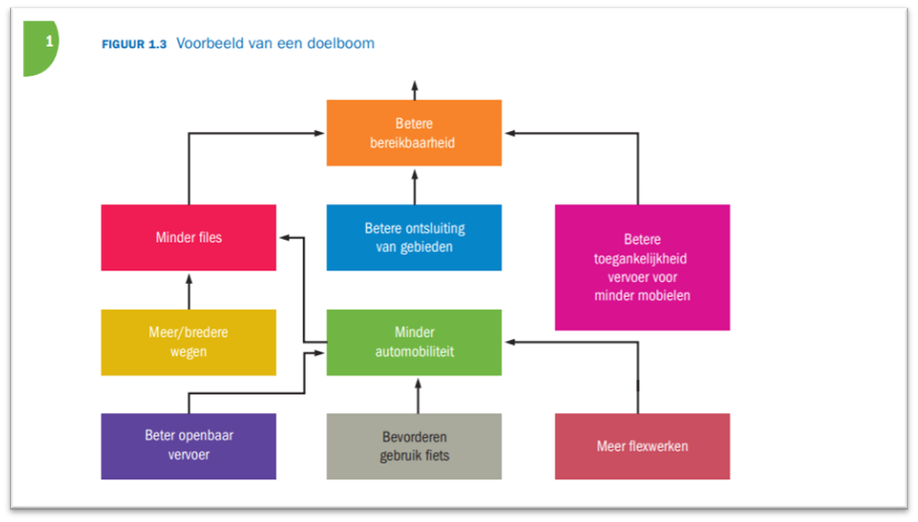

Criteria voor de stad van de toekomst: klimaatbestendig, slim omgaan met energie en mobiliteit, ontmoeting stimuleren en voor iedereen een aangename plek zijn om te wonen en te leven. De stad van de toekomst is een groene stad waar bomen, vijvers en parken de longen van de wijken zijn en waarin biodiversiteit floreert. In duurzame steden wonen mensen in gezonde buurten, werken werknemers in circulaire bedrijvenparken en hebben alle burgers duurzaam voedsel en andere natuurlijke hulpbronnen tot hun beschikking.

**Opdracht:**

1. Onderzoek het gebied van je casus:

* Kijk naar de ligging, de plannen, de visie erachter en zoek beeldmateriaal op.

1. Focus daarna op de inrichting van het gebied;

* de stedenbouwkundige aspecten (ontwerp, architectuur)
* de planologische aspecten (het optimaal benutten van de (openbare) ruimte, zodat alle gewenste en noodzakelijke functies daarin hun plaats krijgen

1. Wat valt op & kan er verbeterd worden als je als adviseur Duurzame leefomgeving kijkt naar de plannen en de realisatie met als ultiem doel ‘de wijk van de toekomst’ te ontwerpen?
2. Terugkoppeling:
   1. Maak een ontwerp / tekening
   2. Maak een filmpje waarin je dingen laat zien en vertelt.

## Casus 1

Goirle > Bakertand

Bakertand BV en de gemeente Goirle maken samen met de omgeving een mooie nieuwe wijk aan de rand van Goirle. Het gebied ligt tussen de Oostplas, de A58, de bebouwing van Boschkens en de Rillaersebaan. In januari 2018 is de Bakertand na een grenscorrectie weer onderdeel geworden van de gemeente Goirle. Goirle en Tilburg hebben bij de overgang afspraken gemaakt over de invulling van het gebied. Bakertand BV (gemeente Tilburg) is eigenaar van veel gronden in het gebied en ontwikkelt er een nieuwe woonwijk.

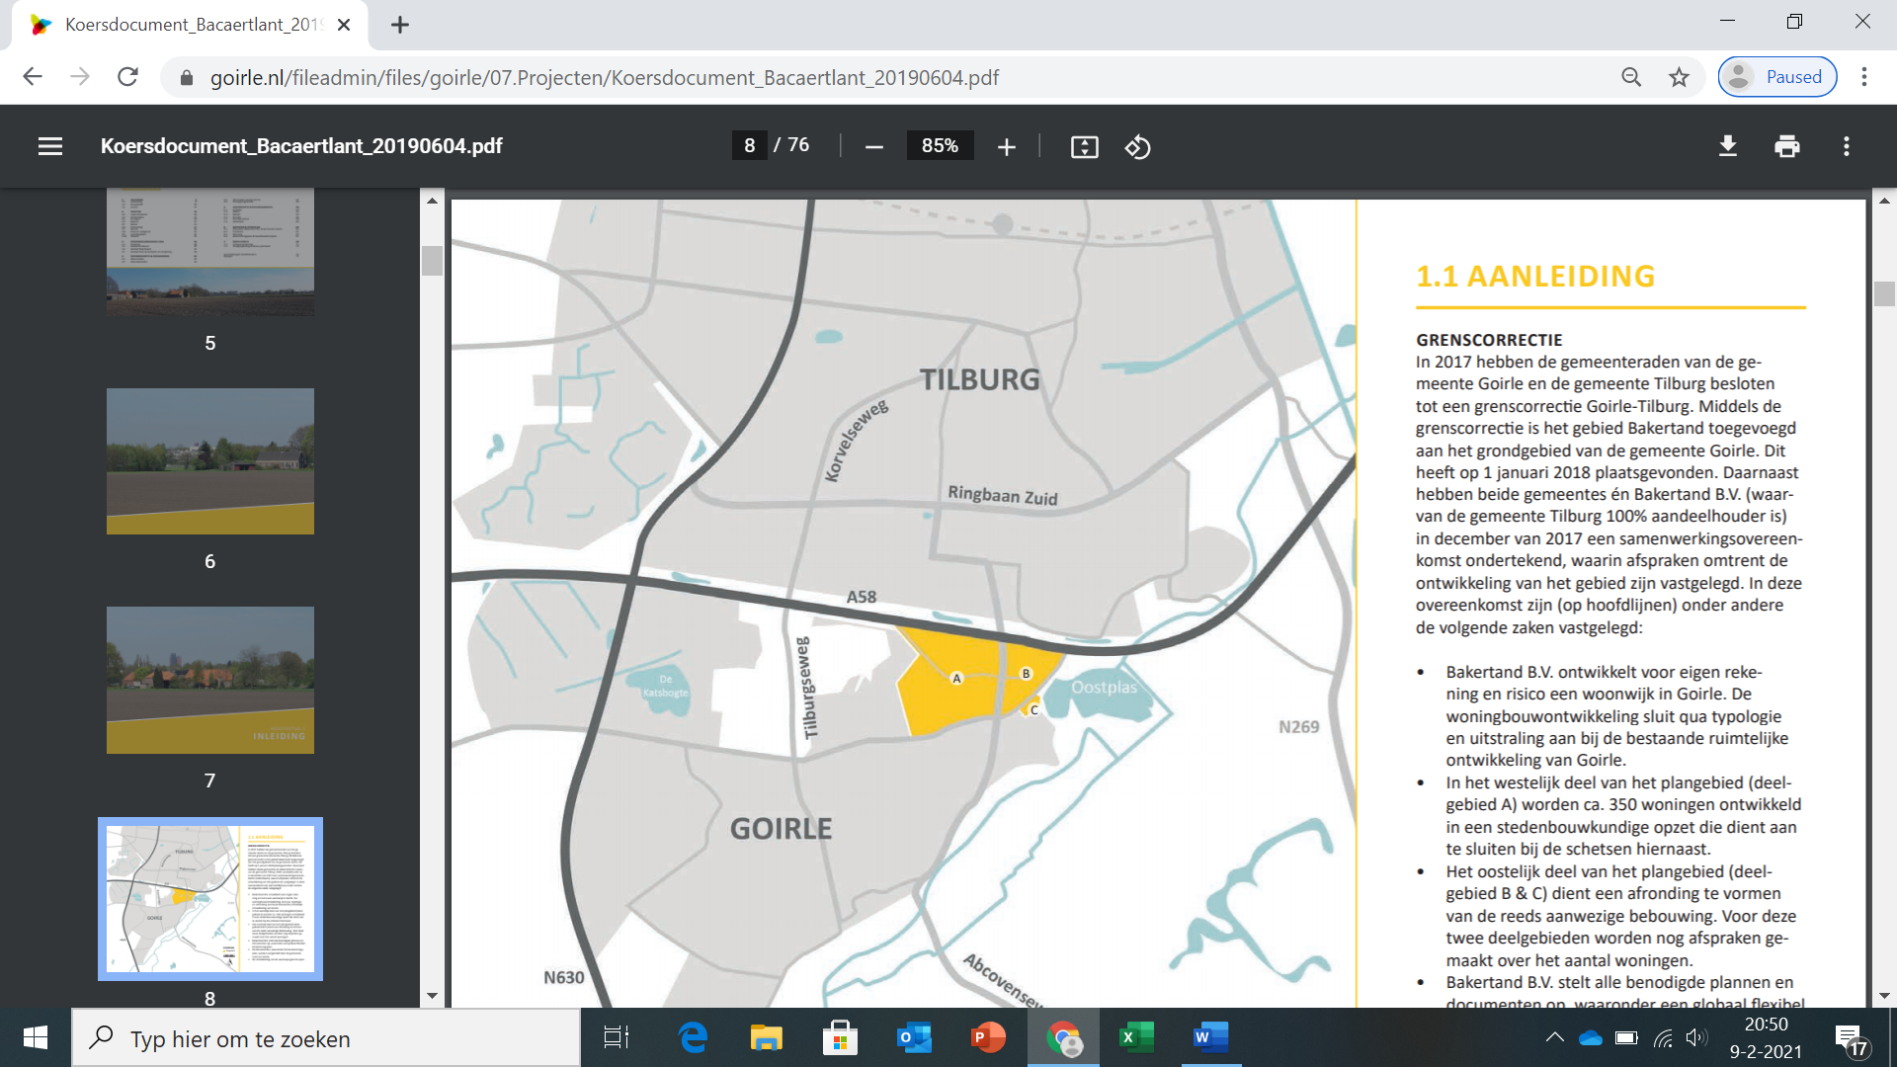

**Opdracht:**

1. Onderzoek het gebied van je casus:

* Kijk naar de ligging, de plannen, de visie erachter en zoek beeldmateriaal op.

1. Focus daarna op de inrichting van het gebied;

* de stedenbouwkundige aspecten (ontwerp, architectuur)
* de planologische aspecten (het optimaal benutten van de (openbare) ruimte, zodat alle gewenste en noodzakelijke functies daarin hun plaats krijgen

1. Wat valt op & kan er verbeterd worden als je als adviseur Duurzame leefomgeving kijkt naar de plannen en de realisatie met als ultiem doel ‘de wijk van de toekomst’ te ontwerpen?
2. Terugkoppeling:
   1. Maak een ontwerp / tekening
   2. Maak een filmpje waarin je dingen laat zien en vertelt.

## Casus 2

Tilburg > Museumkwartier

Het gebied is op dit moment al volop in ontwikkeling. Dat is te zien aan de programmering van de 2 musea De Pont en het TextielMuseum, de ontwikkeling van de openbare ruimte zoals het Lumenplantsoen, Superstedeke en de Maria Goretti Kinderboerderij. Samen met cultuurmakers en CuPuDo wordt gekeken naar het toevoegen van kunst in de openbare ruimte zoals plekgedichten, kunstwerken en artistieke toevoegingen onder de treinviaducten. "Het Museumkwartier is een plek waar de oude en nieuwe maakcultuur samenkomen", zegt wethouder Esmah Lahlah. "Het is belangrijk om de al aanwezige culturele waarde van het gebied zichtbaar te maken en tegelijkertijd de internationale sterke positie van het TextielMuseum ook in de toekomst te behouden. De combinatie met ook de andere musea, De Pont en Natuurmuseum, is ijzersterk voor Tilburg. En zeker ook voor de inwoners is het mooi dat de bereikbaarheid en zichtbaarheid van mooie oude plekken veel groter zal worden", aldus Lahlah.

<https://www.tilburg.nl/fileadmin/files/actueel/pdf_bij_nieuwsbericht/Startnotitie_Ontwerp_gebiedsagenda_Museumkwartier_-_maart_2020.pdf>

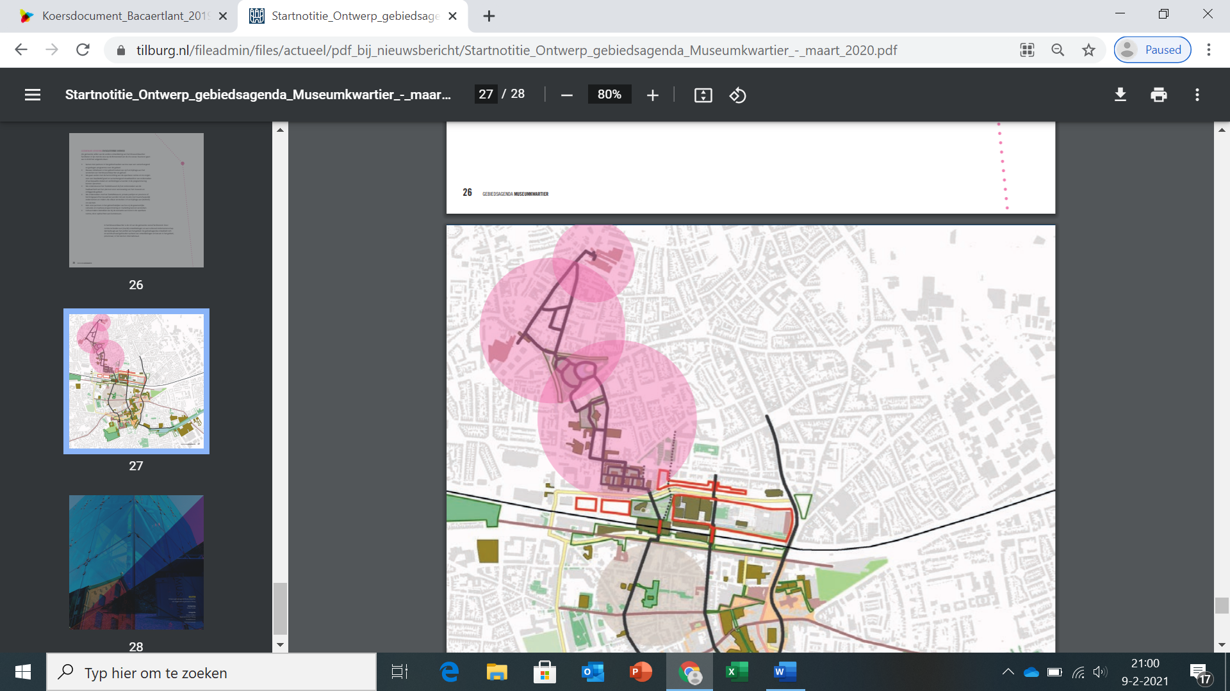

## Casus 3

Berkel-Enschot > Koningsoord

De zusters van de Abdij Koningsoord zijn verhuisd naar een klooster in Arnhem waardoor er plaats is voor de reconstructie van het dorpshart van Berkel-Enschot. Heijmans ontwikkelt een groot gedeelte van het nieuwbouwplan. Van appartementen en rĳwoningen tot aan tweekappers en vrĳstaande woningen. Maar ook winkels, voorzieningen en de aanleg en aanpassingen in de gehele openbare ruimte.

Doordat architectuur en openbare inrichting zijn afgestemd op de omgeving en Abdij Koningsoord ontstaat een uniek nieuwbouwproject in de regio. Hiermee blijft de geest van de abdij behouden, met zijn groene kloostertuinen, de bomenlanen en allerlei karakteristieke elementen. Koningsoord wordt in verschillende fases ontwikkeld. De bouw van het nieuwe winkelcentrum en de eerste woonwijk is in volle gang. Daarnaast dient Koningsoordlaan eind 2019 gereed te zijn. Deze gebiedsontsluitingsweg gaat het nieuwe gebied aan de noord en zuidzijde ontsluiten.

<https://docplayer.nl/24152672-Bestemmingsplan-koningsoord-berkel-enschot.html>

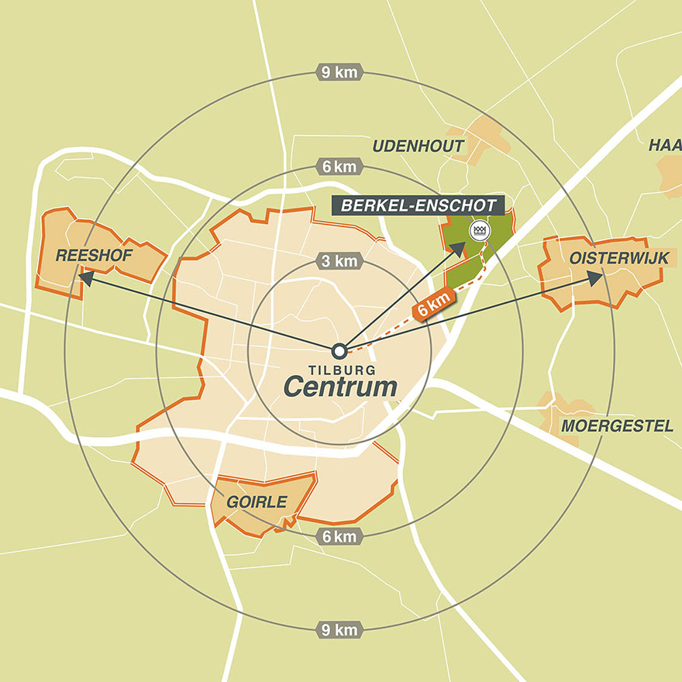

## Casus 4

Tilburg > Fabriekskwartier, zuidkant Piushaven

Fabriekskwartier is de naam van een nieuwe woonbuurt aan de Piushaven in Tilburg. Een stoere wijk met een ruw randje. Een toonbeeld van duurzaamheid met een industriële uitstraling. Al deze elementen komen bij elkaar in een innovatief plan, dat wij de komende jaren ontwikkelen en realiseren.

De ligging dichtbij het centrum van Tilburg, midden in het Piushavengebied en tegen de AaBe-fabriek aan, maakt Fabriekskwartier tot een unieke plek. Horeca, winkels, water; alle gewenste functies zijn aanwezig om hier een dynamische woonomgeving te creëren. Tegelijkertijd kenmerkt deze plek zich door rust. Het gebied ligt in de luwte van drukke verkeerswegen zodat nieuwe bewoners profiteren van de kwaliteiten van de stad en een thuis vinden in de geborgenheid van hun woonbuurt.

<https://www.fabriekskwartier.nl/index.php.html>

